

Hawdd ei deall

Fframwaith Cydraddoldebau Iechyd
Cwestiynau fydd yn cael eu gofyn i chi
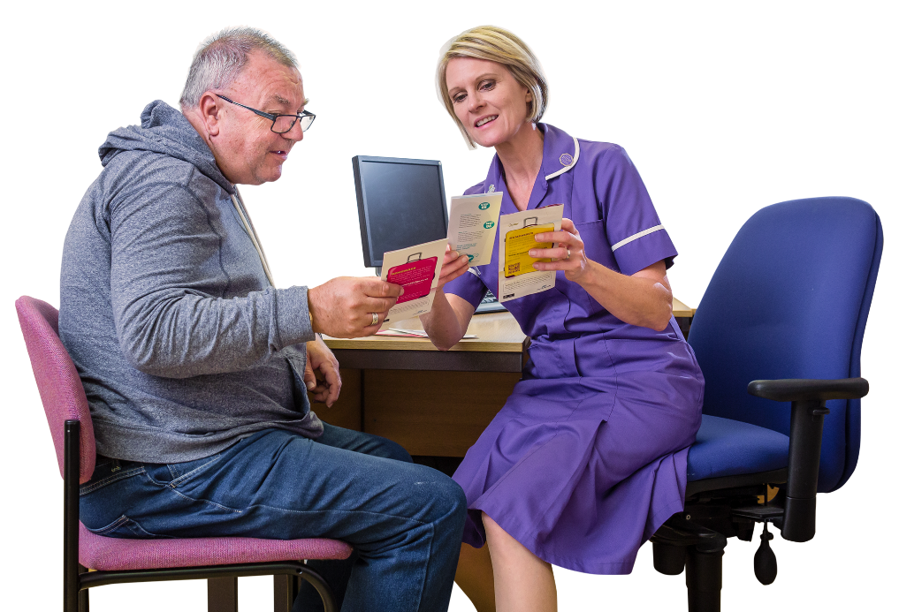

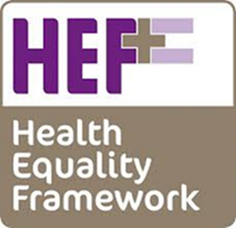 | Mae’r llyfryn hwn yn dweud wrthych chi am y cwestiynau fydd yn cael eu gofyn i chi wrth gwblhau eich Fframwaith Cydraddoldebau Iechyd.

Ysgrifennwyd y ddogfen hon gan Iechyd Cyhoeddus Cymru.
Ebrill 2022
Sut i ddefnyddio’r ddogfen

Dogfen hawdd ei deall yw hon. Ond efallai y byddwch chi dal angen cymorth i'w darllen. Gofynnwch i rywun rydych chi’n ei adnabod i’ch helpu chi.



Gallai geiriau mewn ysgrifen glas trwm fod yn anodd i’w deall.


Lle mae’r ddogfen yn dweud ni, mae hyn yn golygu Iechyd Cyhoeddus Cymru. Am fwy o wybodaeth cysylltwch â:

Gwefan: phw.nhs.wales

Ffôn: 029 2022 7744


Mae’r ddogfen hon wedi ei gwneud yn hawdd ei deall gan Hawdd ei Ddeall Cymru gan ddefnyddio Photosymbols. I ddweud wrthym beth yw eich barn am y ddogfen hawdd ei deall hon, cliciwch yma.
Cynnwys
Tudalen

Cwblhau eich Fframwaith Cydraddoldebau Iechyd 4
Cwestiynau fydd yn cael eu gofyn i chi 6
Cwestiynau am ble rydych chi’n byw, a beth rydych chi’n ei wneud 7
Cwestiynau am eich iechyd? 15
Cwestiynau am sut rydych chi’n cyfathrebu 22
Cwestiynau am y pethau sydd yn eich cadw’n iach?. 25
Cwestiynau am y gefnogaeth rydych chi’n cael i gadw’n iach? 31

Cwblhau eich Fframwaith Cydraddoldebau Iechyd

Mae’r Fframwaith Cydraddoldebau Iechyd yn ffordd o wirio eich iechyd a’ch bywyd er mwyn sicrhau:
- Eich bod chi mor iach â phosib.
- Eich bod chi’n cael eich trin yn deg gan wasanaethau i’ch cadw’n iach.

Weithiau, mae’r Fframwaith Cydraddoldebau Iechyd yn cael ei galw yn FfCI.

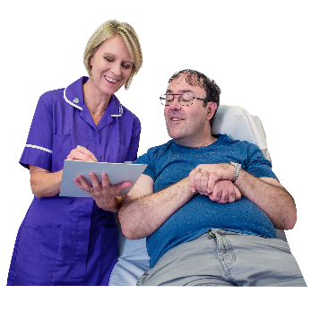
Bydd eich gweithiwr iechyd proffesiynol yn trafod gyda chi, ac yn holi cwestiynau er mwyn cwblhau eich FfCI.

Mae gweithwyr iechyd proffesiynol yn bobl sy'n gweithio mewn gwasanaethau iechyd fel nyrsys anabledd dysa

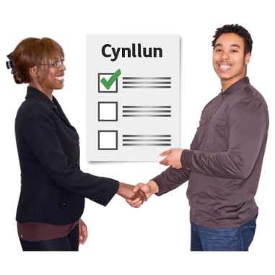

Byddwch yn derbyn cynllun ar ôl cwblhau eich FfCI.


Bydd eich cynllun yn cynnwys pethau y gallwch chi, eich gweithiwr iechyd proffesiynol a phobl eraill eu gwneud i’ch helpu i fod yn fwy iach.

Yn hwyrach ymlaen, bydd eich gweithiwr iechyd proffesiynol yn gwirio gyda chi i weld p’un a ydych chi’n fwy iach. Byddent yn cwblhau’r FfCI gyda chi eto.

Cwestiynau fydd yn cael eu gofyn i chi
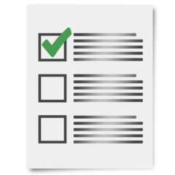

Dyma’r cwestiynau y bydd eich gweithiwr iechyd proffesiynol yn eu gofyn.

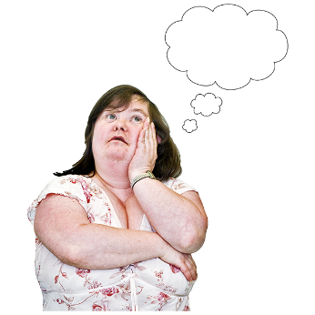

Edrychwch ar y cwestiynau, a meddwl am yr atebion cyn cyfarfod eich gweithiwr iechyd proffesiynol i gwblhau eich FfCI.

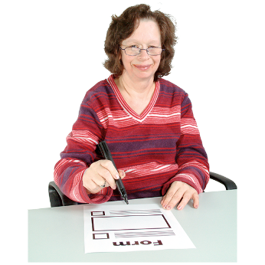
Rydym ni wedi gadael bwlch ar ôl pob cwestiwn lle galwch farcio eich ateb, neu ysgrifennu eich ateb i’ch atgoffa.

Dim ond os ydych chi’n dymuno gwneud hynny mae angen i chi dicio'r blychau nac ysgrifennu rhywbeth.

Cwestiynau am ble rydych chi’n byw, a beth rydych chi’n ei wneud
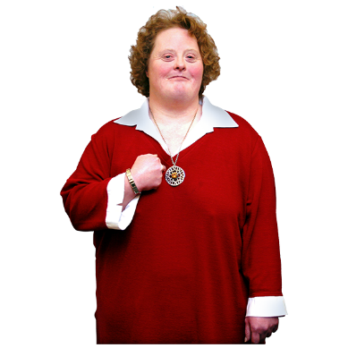
Bydd eich gweithiwr iechyd proffesiynol yn gofyn cwestiynau am ble rydych chi’n byw, a beth rydych chi’n ei wneud.
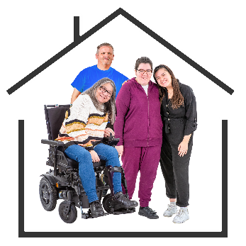

Sut ydych chi’n teimlo am y bobl sydd yn byw gyda chi?

Hapus iawn
Hapus
Gweddol
Iawn
Trist iawn
Ddim yn siŵr
________________________________________

________________________________________


Ydy eich cartref yn iawn i chi?

Ydy
Nac ydy
I raddau
Ddim yn siŵr
________________________________________

________________________________________

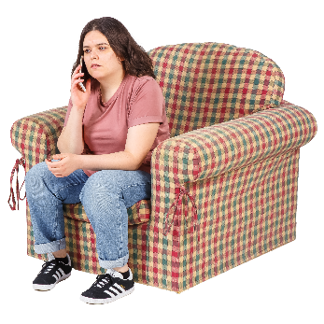
Ydych chi’n teimlo’n ddiogel yn eich cartref?

Ydw
Nac ydy
I raddau
Ddim yn siŵr
________________________________________

________________________________________


Pa weithgareddau ydych chi’n eu gwneud? Meddyliwch am bethau fel gwaith, hobïau a beth rydych chi’n wneud yn ystod y dydd.

________________________________________

________________________________________

________________________________________


Sut ydych chi’n teimlo am y pethau rydych chi’n eu gwneud?
Hapus iawn
Hapus
Iawn
Trist
Trist iawn
Ddim yn siŵr
________________________________________

________________________________________


Ydych chi eisiau gwneud mwy o bethau, neu bethau gwahanol?

Ydw
Nac ydw
Ddim yn siŵr
________________________________________

________________________________________

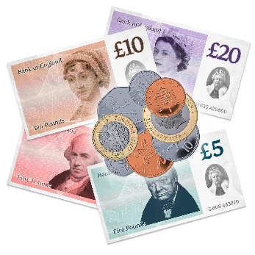
Oes gennych chi ddigon o arian?

Oes
Nac oes
Ddim yn siŵr
________________________________________

________________________________________

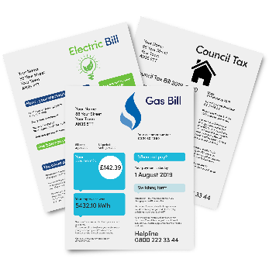
Ydych chi’n talu biliau, a thalu am bethau rydych chi’n eu gwneud?
Ydw
Nac ydw
Ddim yn siŵr
________________________________________

________________________________________

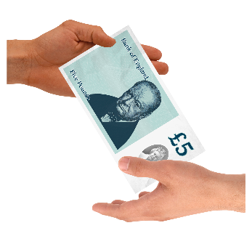
Pwy sydd yn gofalu am eich arian?
________________________________________

________________________________________

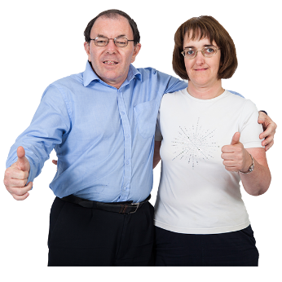
Pa mor aml ydych chi’n gweld eich teulu a’ch ffrindiau?
________________________________________

________________________________________

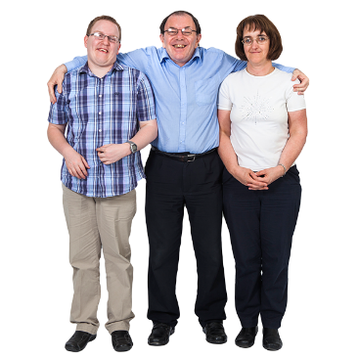
Fyddech chi’n goffi gweld eich teulu a ffrindiau yn amlach?
Byddwn
Na fyddwn
Ddim yn siŵr
________________________________________

________________________________________

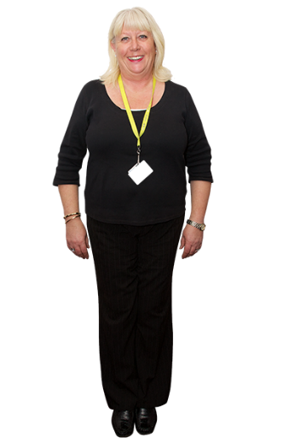
Pan fyddwch chi’n gweld teulu a ffrindiau, oes staff cefnogi gyda chi?
Oes
Nac oes
Weithiau
Ddim yn siŵr
________________________________________

________________________________________


Ydych chi’n cael eich atag rhag gwneud pethau oherwydd eich rhyw, hil, crefydd, anabledd neu oherwydd pwy ydych chi a phwy rydych chi'n eu caru?
Do
Naddo
Weithiau
Ddim yn siŵr
________________________________________

________________________________________

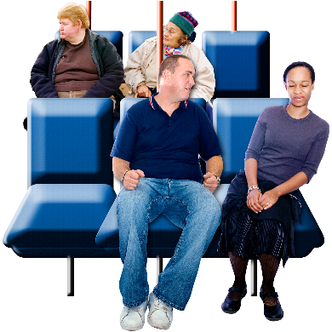
Ydych chi’n teimlo’n ddiogel y tu allan i’ch cartref?
Ydw
Nac ydw
I raddau
Ddim yn siŵr
________________________________________

________________________________________


Oes gennych chi gynllun i’ch helpu i gadw’n ddiogel?
Oes
Nac oes
Ddim yn siŵr
________________________________________

________________________________________

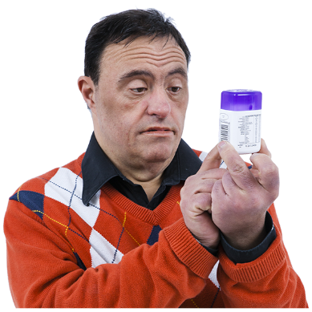
Cwestiynau am eich iechyd?

Bydd eich gweithiwr iechyd proffesiynol yn gofyn y cwestiynau hyn am eich iechyd.


Pryd gawsoch chi archwiliad iechyd blynyddol ddiwethaf?
________________________________________

________________________________________


Oes gweithiwr iechyd proffesiynol erioed wedi gwirio eich iechyd meddwl?
Mae iechyd meddwl yn canolbwyntio ar eich teimladau. Mae’n cynnwys pethau fel teimlo’n drist a nerfus yn aml, neu fod pethau yn eich dychryn neu’n gwneud i chi boeni.

Oes
Nac oes
Ddim yn siŵr


Ydych chi’n cwrdd â’ch gweithiwr iechyd proffesiynol i siarad am eich iechyd?
Ydw
Nac ydw
Ddim yn siŵr
________________________________________

________________________________________

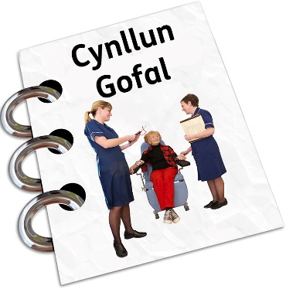
Oes gennych chi gynllun gofal?
Mae cynllun gofal yn egluro sut y byddwch chi’n cael eich cefnogi i fyw yn ddiogel, yn hapus ac yn iach. Mae cynllun gofal yn egluro sut y byddwch chi’n cael eich cefnogi i wneud y pethau rydych chi eisiau ac angen eu gwneud.

Oes
Nac oes
Ddim yn siŵr
________________________________________

________________________________________
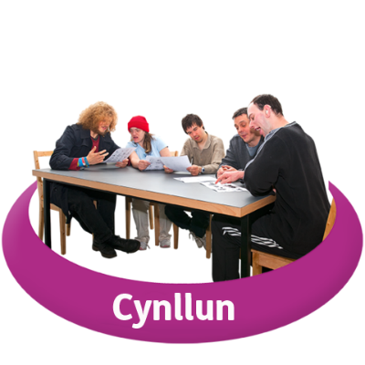
Ydych chi’n mynd i gyfarfodydd i sarad am eich cynllun gofal?
Ydw
Nac ydw
Ddim yn siŵr

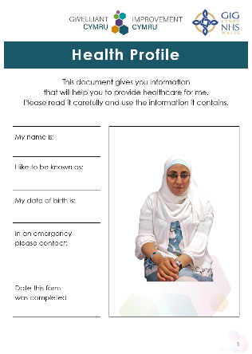
Oes gennych chi broffil iechyd?
Mae proffil iechyd yn ddogfen sydd yn egluro pwy ydych chi, a phethau pwysig amdanoch chi mae meddygon a nyrsys angen eu gwybod os ewch chi i’r ysbyty.

Oes
Nac oes
Ddim yn siŵr
________________________________________

________________________________________

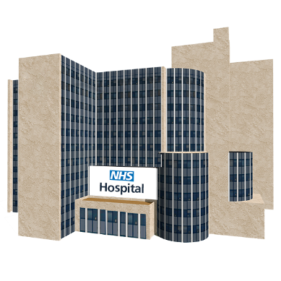
Ydych chi’n mynd â’ch proffil iechyd gyda chi pan fyddwch chi’n mynd i’r ysbyty?
Ydw
Nac ydw
Weithiau
Ddim yn siŵr
________________________________________

________________________________________



Ydych chi’n cymryd unrhyw feddyginiaethau?
Ydw
Nac ydw
Ddim yn siŵr
________________________________________

________________________________________

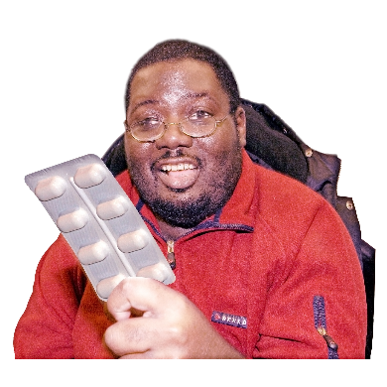
Ydych chi eisiau cymryd eich meddyginiaethau?
Ydw
Nac ydw
I raddau
Ddim yn siŵr
________________________________________

________________________________________

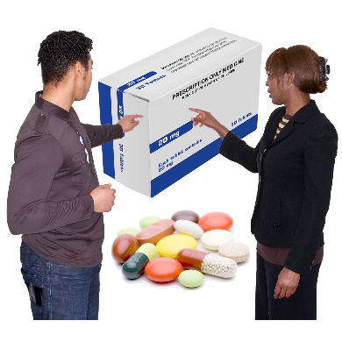
Ydych chi’n siarad am eich meddyginiaethau gyda’ch meddyg?
Ydw
Nac ydw
I raddau
Ddim yn siŵr
________________________________________

________________________________________

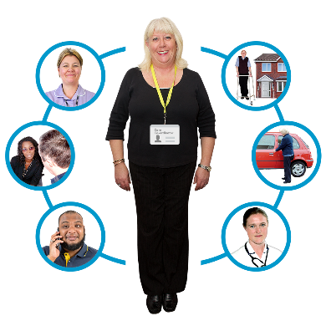
Ydych chi'n cael unrhyw gymorth gan y tîm anabledd dysgu cymunedol?
Ydw
Nac ydw
Ddim yn siŵr
________________________________________

________________________________________

Sut ydych chi’n teimlo am y gefnogaeth rydych chi’n ei chael?
Hapus iawn
Hapus
Iawn
Trist
Trist iawn
Ddim yn siŵr
________________________________________

________________________________________

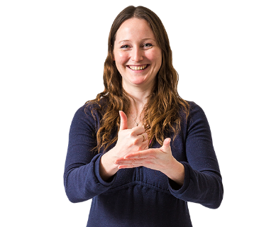
Fyddech chi’n hoffi mwy, neu lai o gefnogaeth?
Mwy o gefnogaeth
Llai o gefnogaeth
Dw i’n cael y gefnogaeth iawn
Ddim yn siŵr
________________________________________

________________________________________

Cwestiynau am sut rydych chi’n cyfathrebu

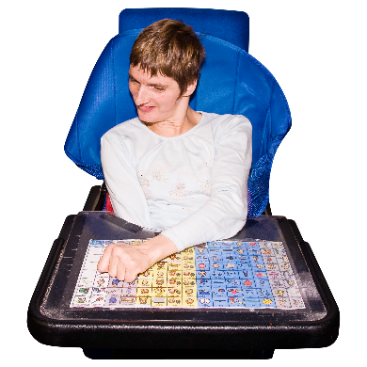
Bydd eich gweithiwr iechyd proffesiynol yn gofyn cwestiynau am sut rydych chi’n cyfathrebu.
Mae cyfathrebu yn golygu sut rydych chi’n siarad â phobl a sut rydych chi’n hoffi cael gwybodaeth. Mae hyn yn cynnwys
- Os ydych chi’n defnyddio iaith arwyddo fel Makaton
- Os ydych chi’n defnyddio bwrdd cyfathrebu
- Os ydych chi’n hoffi pobl i siarad yn araf a rhoi amser i chi feddwl.
- Os ydych chi’n hoffi dogfennau Hawdd eu Deall gyda llawer o luniau.


Ydych chi’n gallu dweud wrth eich ffrindiau, teulu, neu weithwyr cymorth os ydych chi’n teimlo poen?

Ydw
Nac ydw
I raddau
Ddim yn siŵr
________________________________________

________________________________________


Sut ydych chi’n dweud wrth bobl eich bod chi’n teimlo poen?
________________________________________

________________________________________

________________________________________


Os na wnaethoch chi ddweud wrth ffrindiau, teulu neu weithwyr cymorth eich bod chi’n teimlo poen, sut oedden nhw’n gwybod eich bod chi mewn poen?
________________________________________

________________________________________

________________________________________




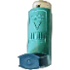
Ydych chi’n gwneud eich penderfyniadau eich hun am eich iechyd?
Ydw
Nac ydw
Weithiau
Ddim yn siŵr
________________________________________

________________________________________



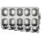
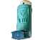

Ydych chi eisiau cefnogaeth i wneud penderfyniadau am eich iechyd?
Ydw
Nac ydw
Ddim yn siŵr
________________________________________

________________________________________

Cwestiynau am bethau sydd yn eich cadw’n iach?

Bydd eich gweithiwr iechyd proffesiynol yn gofyn cwestiynau am beth rydych chi’n ei wneud i gadw’n iach.


Pa fwydydd ydych chi’n hoffi eu bwyta?
________________________________________

________________________________________

________________________________________

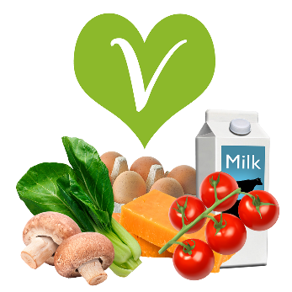
Oes gennych chi ddeiet arbennig? Mae hyn yn golygu pethau fel bwydydd heb lawer o siwgr, bwydydd heb lawer o fraster, neu os ydych chi’n llysieuwr.
Ydw
Nac ydw
Ddim yn siŵr
________________________________________

________________________________________

Ydych chi’n gwneud ymarfer corff? Mae hyn yn golygu mynd am dro, mynychu dosbarthiadau ymarfer, nofio neu gerdded y ci.
Ydw
Nac ydw
Ddim yn siŵr
________________________________________

________________________________________

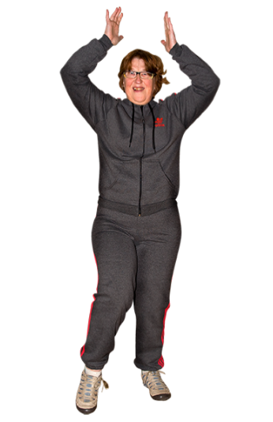
Faint o ymarfer corff ydych chi’n ei wneud?
________________________________________

________________________________________

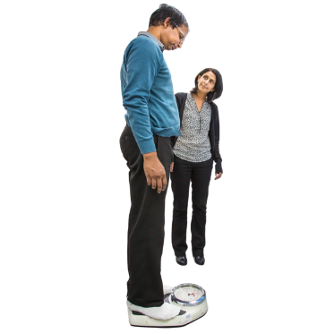
Ydych chi’n pwyso eich hun, neu yn cael eich pwyso?
Ydw
Nac ydw
Ddim yn siŵr
________________________________________

________________________________________

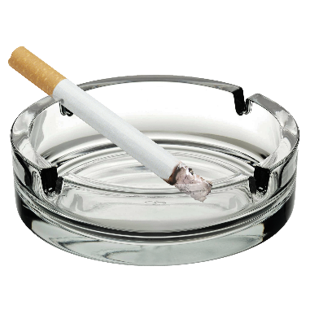
Ydych chi’n ysmygu?
Ydw
Nac ydw
Ddim yn siŵr
________________________________________

________________________________________



Ydych chi’n yfed alcohol?
Ydw
Nac ydw
Ddim yn siŵr
________________________________________

________________________________________


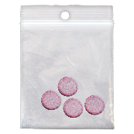
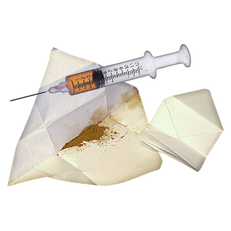
Ydych chi’n cymryd cyffuriau? Mae hyn yn golygu pethau megis canabis, ecstasi, heroin neu gocên. Dydy hyn ddim yn cynnwys asbirin, parasetamol, neu ddyfais anadlu.
Ydw
Nac ydw
Ddim yn siŵr
________________________________________

________________________________________



Oes gennych chi gariad/cymar, neu ydych chi wedi priodi?
Oes
Nac oes
Ddim yn siŵr
________________________________________

________________________________________



Sut mae eich perthynas?
________________________________________

________________________________________

________________________________________


Ydych chi erioed wedi brifo rhywun pan ydych chi’n drist neu’n flin?
Do
Naddo
Ddim yn siŵr
________________________________________

________________________________________

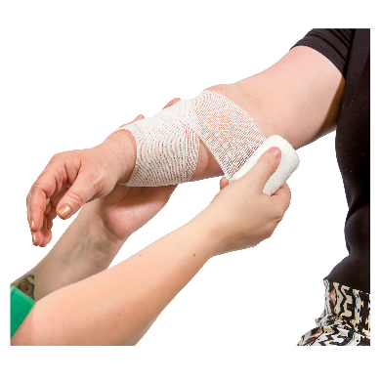
Ydych chi erioed wedi brifo eich hun pan yn drist neu’n flin?
Do
Naddo
Ddim yn siŵr
________________________________________

________________________________________

Cwestiynau am y gefnogaeth rydych chi’n ei chael i gadw’n iach?
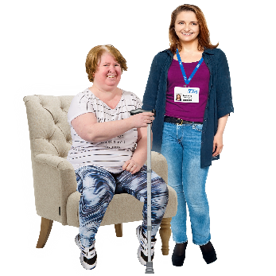

Bydd eich gweithiwr iechyd proffesiynol yn gofyn cwestiynau am sut rydych chi’n cadw’n iach.


Ydych chi’n gallu gweld meddyg neu fynd i’r ysbyty os ydych chi angen?
Ydw
Nac ydw
Weithiau
Ddim yn siŵr
________________________________________

________________________________________

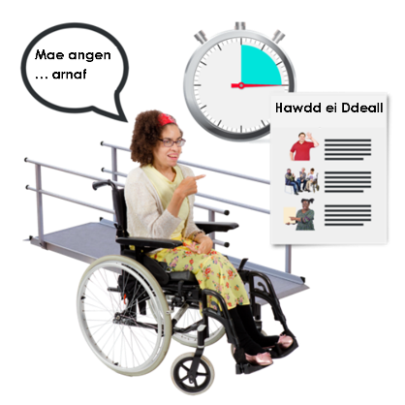
Ydy eich meddyg a’r ysbyty yn gwneud pethau sydd yn ei gwenud yn haws i chi eu gweld?
Ydy
Nac ydy
I raddau
Ddim yn siŵr
________________________________________

________________________________________
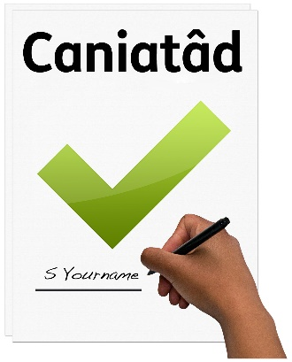
Ydych chi’n gwybod beth yw caniatâd?
Ydw
Nac ydw
I raddau
Ddim yn siŵr
________________________________________

________________________________________


Ydych chi’n gwybod beth mae er eich budd gorau yn ei olygu?
Ydw
Nac ydw
I raddau
Ddim yn siŵr
________________________________________

________________________________________


Ydych chi’n gwybod os ydy eich gweithwyr gofal wedi cael hyfforddiant ar ‘ganiatâd’?
Ydw
Nac ydw
Ddim yn siŵr
________________________________________

________________________________________


Meddyliwch am yr amser pan rydych chi’n mynd i’r ysbyty, neu’n mynd adref o’r ysbyty. Ydy eich gweithwyr gofal a gweithwyr yr ysbyty yn siarad gyda’i gilydd ac yn gweithio gyda’i gilydd?
Ydy
Nac ydy
I raddau
Ddim yn siŵr
________________________________________

________________________________________

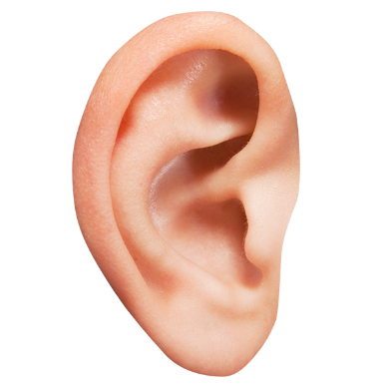
Ydych chi wedi cael prawf clyw?
Do
Naddo
Ddim yn siŵr
________________________________________

________________________________________

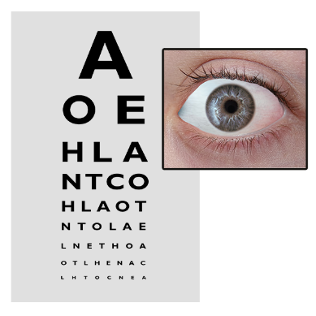
Ydych chi wedi cael prawf llygaid?
Do
Naddo
Ddim yn siŵr
________________________________________

________________________________________

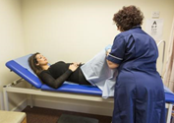
Ydych chi wedi cael prawf ceg y groth?

Prawf ceg y groth yw pan fydd meddyg neu nyrs yn gwirio y tu mewn i'ch fagina. Maen nhw'n edrych i weld os oes arwydd o ganser ceg y groth.

Do
Naddo
Ddim yn siŵr
________________________________________

________________________________________

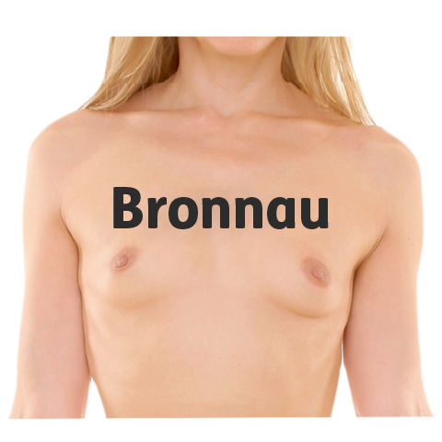
Ydych chi’n gwirio eich bronnau am newidiadau neu lympiau?
Ydw
Nac ydw
Ddim yn siŵr
________________________________________

________________________________________

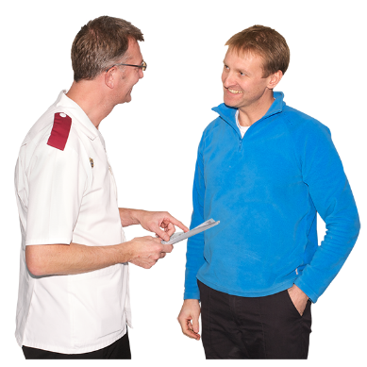
Ydych chi’n teimlo eichbod chi’n cael eich cefnogi’n dda pan fyddwch chi’n ymweld â’r meddyg neu’r ysbyty?
Ydw
Nac ydw
I raddau
Ddim yn siŵr
________________________________________

________________________________________

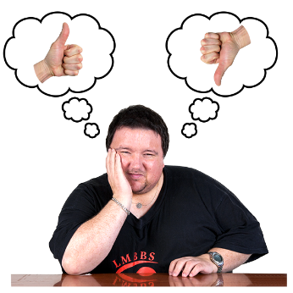
Ydych chi’n teimlo fod staff cymorth ysbyty yn eich cefnogi yn y ffordd rydych chi ei hangen?
Ydw
Nac ydw
I raddau
Ddim yn siŵr
________________________________________

________________________________________
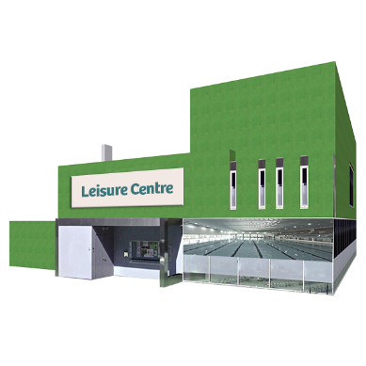
Ydych chi’n teimlo bod mannau fel canolfannau hamdden, bysiau a threnau yn ei gwneud hi’n hawdd i chi eu defnyddio?
Ydw
Nac ydw
I raddau
Ddim yn siŵr
________________________________________

________________________________________

